Návod na obsluhu digitálneho zvonček

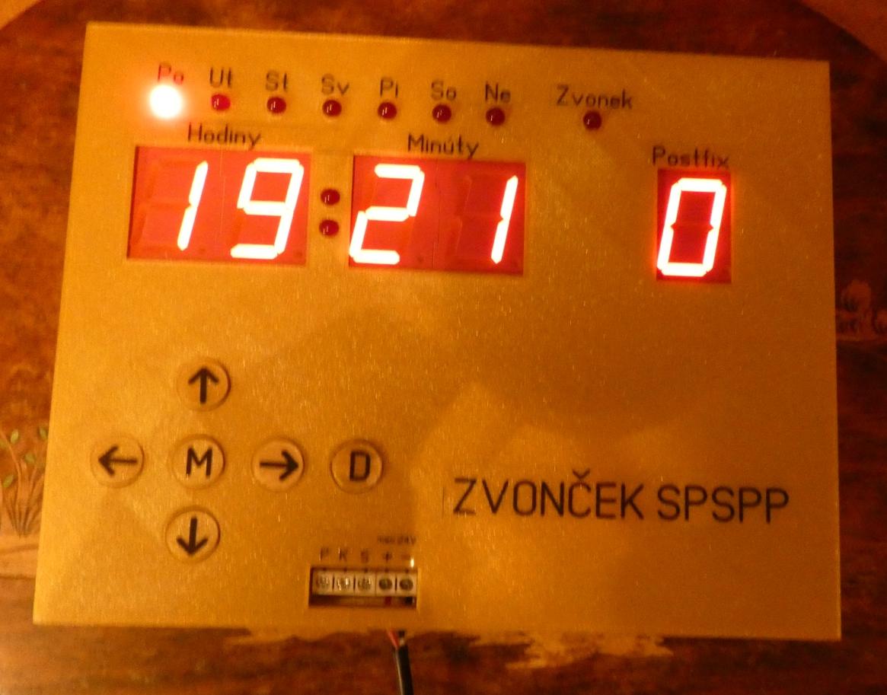

Digitálny zvonček má na čelnom panelu displej a ovládacie tlačidla, na pravej bočnej strane vstup pre SD kartu a na spodnej strane vstup napájania a výstup na zvonenie.

Displej ukazuje čas (4-miestny údaj so sekundovou značkou), ukazovateľ dňa v týždni (LED diódy Po..Ne), ukazovateľ zopnutia relé (LED Zvonek) zvonenia a jednomiestny postfix súboru Zvoncek. Akceptované súbory na SD karte sú v rozsahu Zvoncek0.txt až Zvoncek9.txt. Iný názov súboru je ignorovaný.

Súčasťou digitálnych hodín je napájací adaptér, micro SD karta a adaptér SD karty.

Uvedenie do prevádzky

Uvedenie digitálneho zvončeka do prevádzky spočíva v pripojení výstupu relé do okruhu zvonenia (P – pracovný kontakt, S – stredový kontakt, K – kľudový kontakt), zasunutím SD karty do slotu a zapojením adaptéra 12V/0,8A do zásuvky 230V, prípadne privedením jednosmerného napätia max. 25V (pozor na polaritu) na napájacie svorky. Pri prerušení napätia sa vypne displej, ale reálny čas beží ďalej. Nie je teda potrebné pri výpadku napätia znova prestavovať vnútorný čas a postfix súboru.

Ovládacie prvky

- M : Mód - pomocou tohto tlačidla prechádzame do módu nastavenia času, dňa v týždni a postfixu súboru. Opätovným stlačením tlačidla sa mód deaktivuje a nastavené parametre sú akceptované.
- Šípky vľavo, vpravo: V režime Mód prechádzame po displeji na údaj, ktorý chceme zmeniť (údaj bliká).
- Šípky hore, dole: V režime Mód meníme aktuálnu hodnotu (blikajúcu). V režime, kedy nie je nastavený režim Mód, funguje tlačidlo „šípka hore“ k vyvolaní mimoriadneho zvonenia, ktoré sa ukončí tlačidlom „šípka dole“.
- D: Displej - Tlačidlom sa prepína režim displej svieti/nesvieti a nemá žiadny vplyv na funkciu digitálneho zvončeka. Sekundové LED diódy blikajú naďalej aby bol rozpoznateľný stav vypnutia zariadenia/zhasnutia displeja.

Formát súboru na SD karte

Súbor sa vytvára v Poznámkovom bloku (nie Word) s názvom Zvoncek0.txt až Zvoncek9.txt. Je bezpodmienečne nutné dodržiavať správny formát v súboru!

HH:MM tab C tab Po tab Ut tab St tab Sv tab Pi tab So tab Ne Enter

Kde:
HH - dvojciferný údaj hodín, napr. 07, 12,...
: - oddeľovač hodín a minút
MM - dvojciferný údaj minút, napr. 00, 05, 59,...
HH:MM spolu tvorí časový údaj, kedy sa má vyslať signál na zvonenie
C - časový údaj v sekundách, po ktorý má trvať zvonenie
Po..Ne - údaj „1“ alebo „0“, kde „jednotka“ predstavuje, že v daný deň a daný čas bude
vyslaný signál na zvonenie. Ak bude „nula“, v daný deň a čas sa zvonenie
neuskutoční.

Medzi jednotlivými položkami musí byť vložený znak „Tabulátor“. Na konci riadku musí byť vložený „Enter“. Iné údaje nesmú byť na riadku vložené! Súbor nesmie mať prázdne riadky! Aplikácia neobsahuje syntaktický analyzátor, ktorý by eliminoval iný formát riadku.

Počet položiek v súboru nie je obmedzený, avšak časový údaj musí mať vzostupnú tendenciu, napr.

07:05 3 1 1 1 1 1 0 0
07:45 3 1 1 1 1 1 0 0
08:00 3 1 1 1 1 1 0 0
. . . . .

Chybovník

Na chybu obsluhy reaguje zariadenie značkou Er na pozícii hodín a číslom chyby na pozícii minút, prípadne na pozícii Postfix.

Er 01 – chyba inicializácie SD karty (karta nie je vložená)
Er 02 – súbor neexistuje. Na pozícii Postfix sa ukáže postfix číslo neexistujúceho súboru.
Er 03 – súbor nie je možné otvoriť

Montáž

Na bočných stranách sú 4ks skrutiek, ktoré je nutné odskrutkovať, aby sa dalo odobrať zadné veko. Cez diery v zadnom veku priskrutkujte s citom veko na rovnú plochu, napr. na drevenú dosku, pod skrutky dať v najlepšom prípade gumovú podložku. Kryt zariadenia je z materiálu PLA, ktorý je tvrdý, ale krehký. Po montáži na plochu znova zadný kryt priskrutkujte k zariadeniu.

Upozornenie

Zariadenie nevystavujte priamemu slnku, prachu a vlhkosti.
Zariadenie je možné prevádzkovať nepretržito.
Po odobratí zadného krytu sa nedotýkajte elektronických obvodov.

